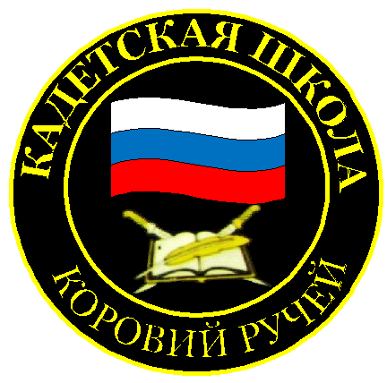
№ 23 (163), февраль 2021
Вестник кадетских классов
Учредители: командно-руководящий состав и совет командиров
МБОУ «Кадетская СОШ» с. Коровий Ручей
Усть – Цилемского района Республики Коми
Глава Республики Коми провел урок мужества в кадетской школе
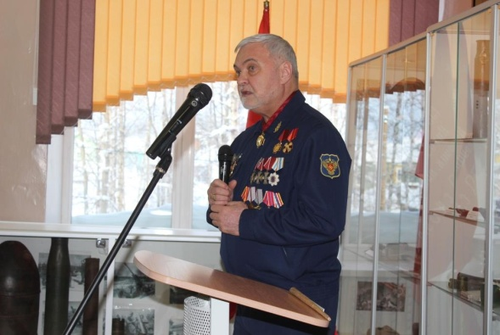
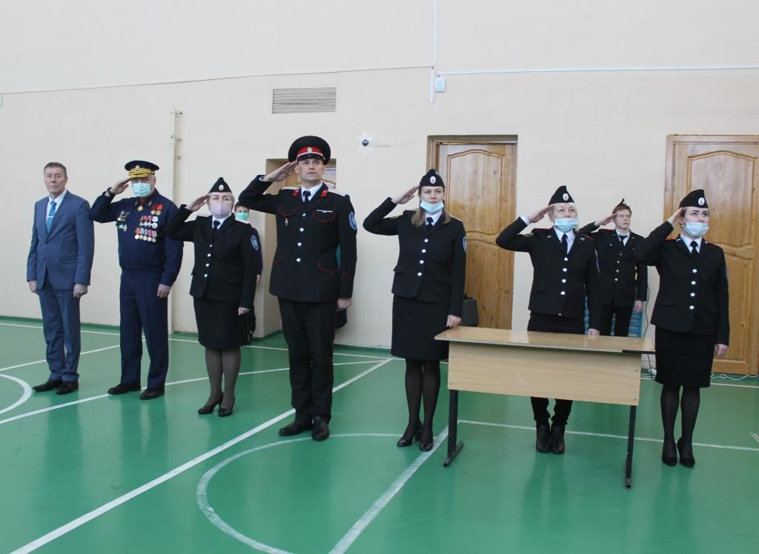
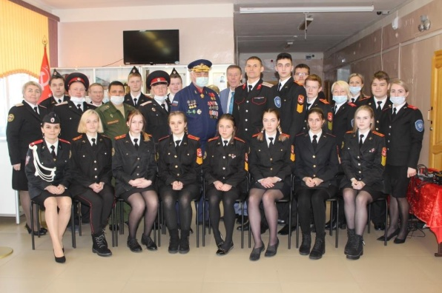
В преддверии дня памяти о россиянах, выполнявших воинский долг за пределами Отечества, который отмечается в России 15 февраля, Глава Республики Коми Владимир Уйба провел в кадетской школе села Коровий Ручей Урок мужества. В августе 2008 года, когда Владимир Викторович возглавлял Федеральное медико-биологическое агентство, Грузия совершила вооруженное нападение на Южную Осетию. На тот момент в республике находился российский миротворческий контингент, который также был атакован грузинскими войсками. В создавшейся обстановке Владимиру Уйба была поставлена задача немедленно вылететь на Северный Кавказ и организовать в охваченной войной стране оказание медицинской помощи пострадавшим. Обращаясь к кадетам Владимир Викторович рассказал, как прибыл в эту гостеприимную горную республику, где между грузинами и осетинами веками складывались родственные отношения, поэтому та жестокость, которую проявляла грузинская армия, было невозможно понять. Своих вооруженных сил Южная Осетия не имела и, не встречая практически никакого сопротивления, грузинские военные устраивали расправы над местным населением. Важнейшие социальные объекты: больницы, школы, жилые дома подвергались обстрелам из всех видов артиллерии. Как известно, Россия не осталась безучастной к творившемуся беззаконию, тем более, что под огнем оказались и наши миротворцы. В тот же день подразделения 58-й армии вошли на территорию Южной Осетии. В течение пяти дней республика была освобождена. Но большому количеству раненых требовалась квалифицированная медицинская помощь. Кроме того, на улицах оставалось множество тел погибших, а с учетом августовской жары возникала опасность развития инфекционных заболеваний. Все эти задачи пришлось решать Владимиру Уйба и его подчиненным. Работа шла в любое время суток и в любом месте. Несмотря на окончание боевых действий, раненые продолжали поступать, так как, отступая, грузинские войска оставили большое количество мин, на которых подрывались мирные жители и прежде всего - дети. Владимир Викторович рассказал несколько историй той войны, которые потрясли его до глубины души. После Урока мужества Глава Республики побывал на вечернем разводе и, обращаясь к кадетам и офицерам школы, призвал чтить память о защитниках нашего Отечества.
В кадетской школе прошли памятные мероприятия, посвященные «Дню вывода войск из Афганистана»
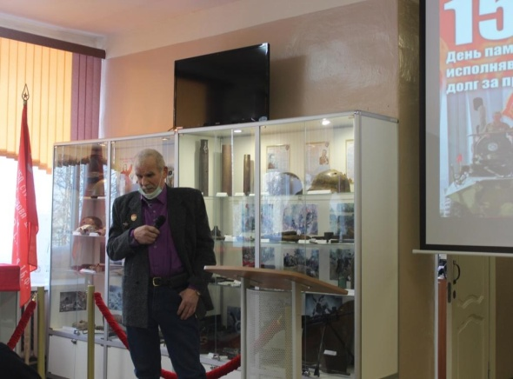
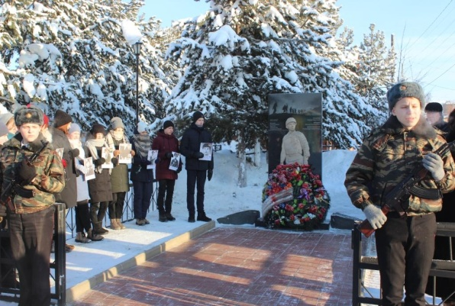
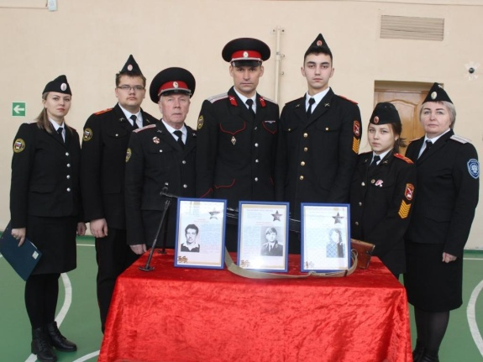
32 года назад последний советский солдат покинул территорию республики Афганистан. Это событие стало символической точкой в истории Афганской войны. Эта война началась для нашего народа в декабре 1979 года, когда по просьбе законного правительства республики Афганистан на территорию этого восточного государства был введен ограниченный воинский контингент советской армии. За десять лет через огонь Афганистана прошли более 620 тысяч наших соотечественников, более 15 тысяч отдали свои жизни, защищая интересы Отечества в этой далекой стране. 15 февраля, в 32-ю годовщину вывода войск, в Кадетской школе села Коровий Ручей прошли памятные мероприятия, посвященные этой дате. На утреннем разводе кадеты и офицеры почтили память соотечественников, погибших в Афганистане, в том числе трех жителей нашего района - Сергея Поздеева, Виктора Мяндина и Александра Вологжанинова. На районном митинге сводный отряд кадет нашей школы нес вахту почетного караула у памятника воинам-интернационалистам и участникам локальных войн и вооруженных конфликтов. В школьном музее «Боевой Славы» прошел «Урок мужества», который провели для кадет ветераны войны в Афганистане Павел Ананьевич Дуркин, Николай Николаевич Хозяинов, Владимир Иванович Поздеев и участник боевых действий в Чеченской Республике Александр Геннадьевич Носов. Ветераны рассказали ребятам о своей службе, о товарищах, вместе с которыми довелось пройти по дорогам войны, о трудностях, которые им пришлось преодолеть. Школьники внимательно слушали каждое слово, а показанные документальные сюжеты помогали лучше понять и прочувствовать то, что довелось пережить нашим ветеранам в годы их военной юности. Военный комиссар района. Олег Алексеевич Носов отметил, что ребята, призванные из нашего района всегда достойно выполняли свой воинский долг. В завершении памятных мероприятий ветераны пожелали кадетам стать достойными гражданами нашего Отечества и быть готовыми, в случае необходимости, встать на защиту Родины.

Тираж: 50 экземпляров.
Верстка: Гриффитс Г.К.
Усть – Цилемский район, с. Коровий Ручей, ул. Школьная, 1
тел/факс (82141)99-5-31
Редактор: А.Г. Тиранов– зам. директора по ВР Корректор: Торопова Е.В.

